ĐAP ÁN CHUYÊN ĐỀ 2. ĐIỆN TỪ HỌC
Dạng 1: Từ trường - Sự nhiễm điện từ của các vật
1-C | 2-D | 3-B | 4-C | 5-B | 6-B | 7-C | 8-D | 9-D | 10-D
11-A | 12-C | 13-D
Câu 14:
Cách 1: Dựa vào sự định hướng của nam châm trong từ trường của Trái Đất: Dùng sợi dây buộc ngang qua thanh nam châm và treo vào một điểm cố định, khi đó nam châm sẽ định hướng lại theo từ trường của Trái Đất, cực nào hướng về phía Bắc của Trái Đất là cực Bắc, cực nào hướng về phía Nam của Trái Đất là cực Nam.
Cách 2: Dùng một nam châm khác đã biết các từ cực để xác định các cực của nam châm chưa biết: đưa cực Bắc của nam châm đã biết lại gần một cực của nam châm chưa biết, nếu hai nam châm hút nhau thì cực đó là cực Nam, nếu hai nam châm đẩy nhau thì cực đó là cực Bắc.
Câu 15:
Dùng tác dụng từ của dòng điện.
Dùng đoạn dây dẫn nối hai cực của pin lại, sau đó đưa kim nam châm lại gần dây dẫn, nếu thấy kim nam châm bị lệch đi chứng tỏ có dòng điện chạy trong dây dẫn, tức là pin còn điện, nếu kim nam châm không có thay đổi gì thì chứng tỏ pin không còn điện.
Dạng 2: Từ trường của ống dây có dòng điện chạy qua
1-A | 2-D | 3-D | 4-B
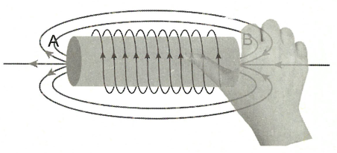
Câu 5:
Đầu A của ống dây là từ cực Bắc nên các đường sức từ đi ra từ đầu A và đi vào đầu B. Áp dụng quy tắc nắm tay phải ta xác định được chiều dòng điện như hình vẽ.
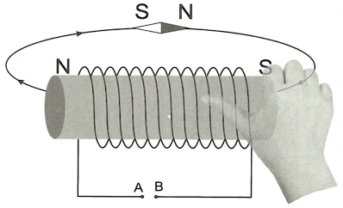
Câu 6:
- Từ hướng của kim nam châm ta xác định được chiều của đường sức từ, mà đường sức đi ra cực Bắc và đi vào cực Nam của cuộn dây nên ta xác định được hai cực của cuộn dây như hình vẽ.

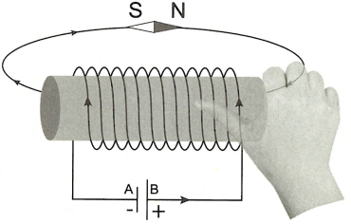
- Dùng quy tắc nắm tay phải xác định chiều dòng điện chạy trong cuộn dây, từ đó xác định được cực dương và cực âm của nguồn điện như hình vẽ.
Câu 7:
Từ sự định hướng của kim nam châm thử ta xác định được chiều của các đường sức từ theo quy tắc đi vào cực Nam và ra cực Bắc của kim nam châm thử
Sử dụng quy tắc nắm tay phải ta xác định được chiều dòng điện, từ đó xác định được các cực của nguồn (dòng điện đi từ cực dương sang cực âm) như hình vẽ.
Đầu A nối với cực dương, đầu B nối với cực âm của nguồn.
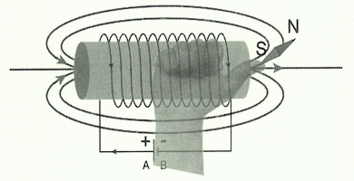
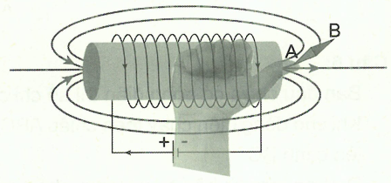
Câu 8:
Dòng điện đi từ cực dương qua cuộn dây đến cực âm của nguồn và tạo ra từ trường có hướng như hình vẽ (xác định theo quy tắc nắm tay phải). Khi đó nam châm thử có đầu A ứng với cực Nam, đầu B ứng với cực Bắc

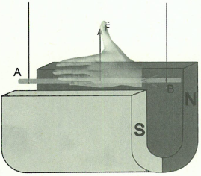
Dạng 3: Lực điện từ - Động cơ điện một chiều
1-A | 2-C
Câu 3:
Đường sức từ bên trong nam châm chữ U có hướng ra Bắc vào Nam nên đâm xuyên ra ngoài tờ giấy.
Áp dụng quy tắc bàn tay trái ta xác định được chiều dòng điện từ B đến A.
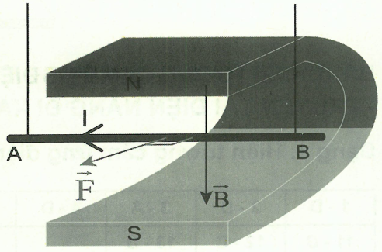
Câu 4:
Đường sức từ trong lòng nam châm chữ U hướng từ cực Bắc xuống cực Nam (từ trên xuống dưới). Áp dụng quy tắc bàn tay trái ta xác định được lực từ F có chiều như hình vẽ.
Nếu đổi chiều dòng điện thì sẽ đổi chiều lực từ, nhưng vì đổi cả cực nam châm nên lực từ bị thay đổi lần hai nên chiều A của lực từ lúc sau vẫn như chiều của lực từ ban đầu.

Câu 5:
Từ trường của ống dây được xác định theo quy tắc nắm tay phải và hướng từ dưới lên.
Dòng điện qua dây AB có chiều từ B về A. Áp dụng quy tắc bàn tay trái ta xác định chiều của lực F tác dụng lên dây AB hướng vào trong như hình vẽ.
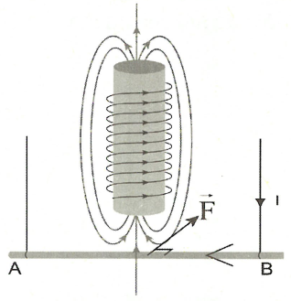
Câu 6:
Ban đầu chưa có dòng điện thì số chỉ của lực kế bằng với trọng lượng của thanh: F = p.
Khi cho dòng điện chay theo chiều ABCD mà cạnh BC nằm trong từ trường nên sẽ xuất hiện lực từ tác dụng lên cạnh BC.
Đường sức từ bên trong nam châm hướng từ trong ra ngoài mặt phẳng giấy.
Áp dụng quy tắc bàn tay trái ta xác định được lực từ tác dụng lên thanh BC hướng xuống.
Số chỉ của lực kế lúc này:
Tức là số chỉ của lực kế sẽ tăng lên.
